花蓮縣花蓮市明廉國民小學111學年度第1學期課內社團成果報告
社團名稱： 棋藝社
年級： 中年級
成果照片：
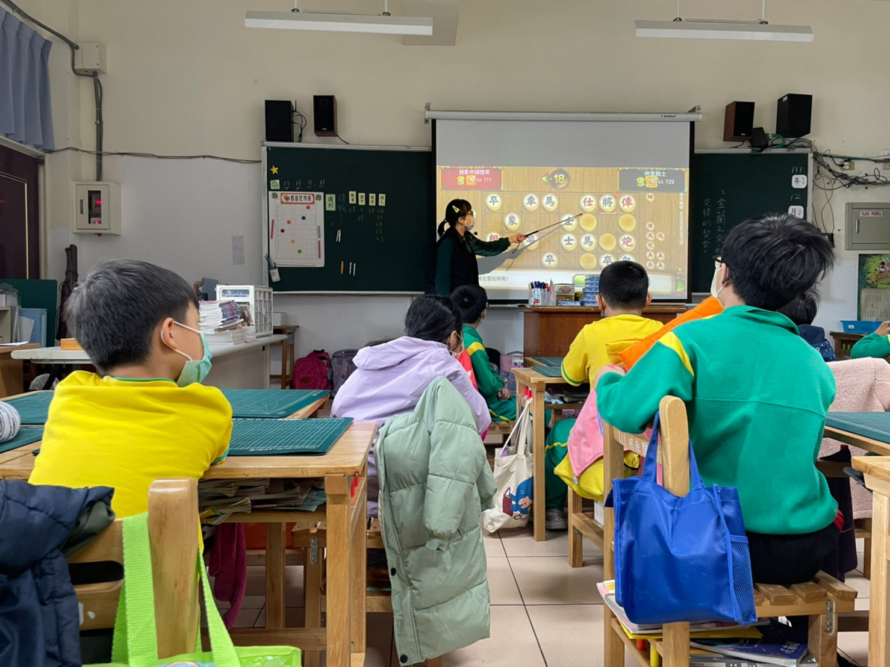 | 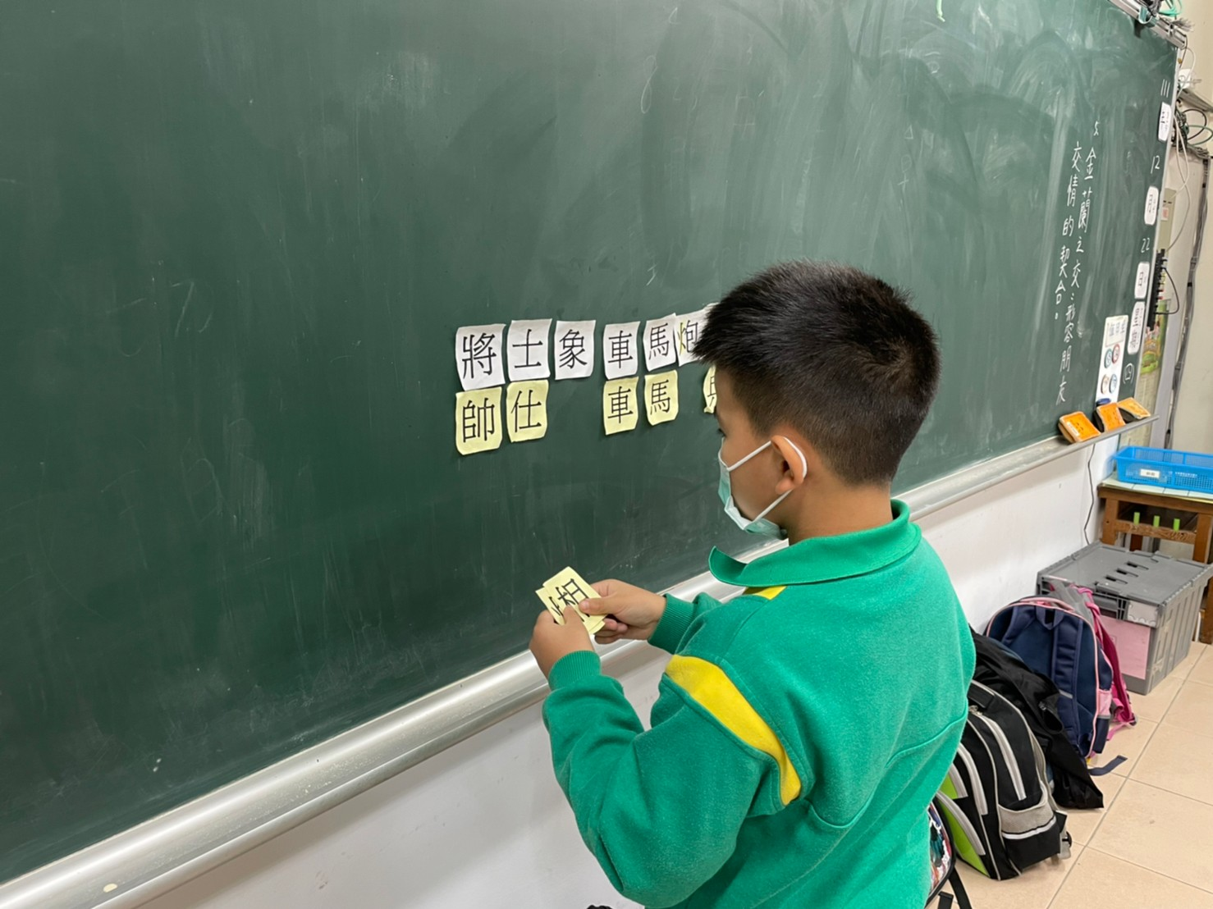
圖片說明： 教師解說 | 圖片說明： 學生上台練習
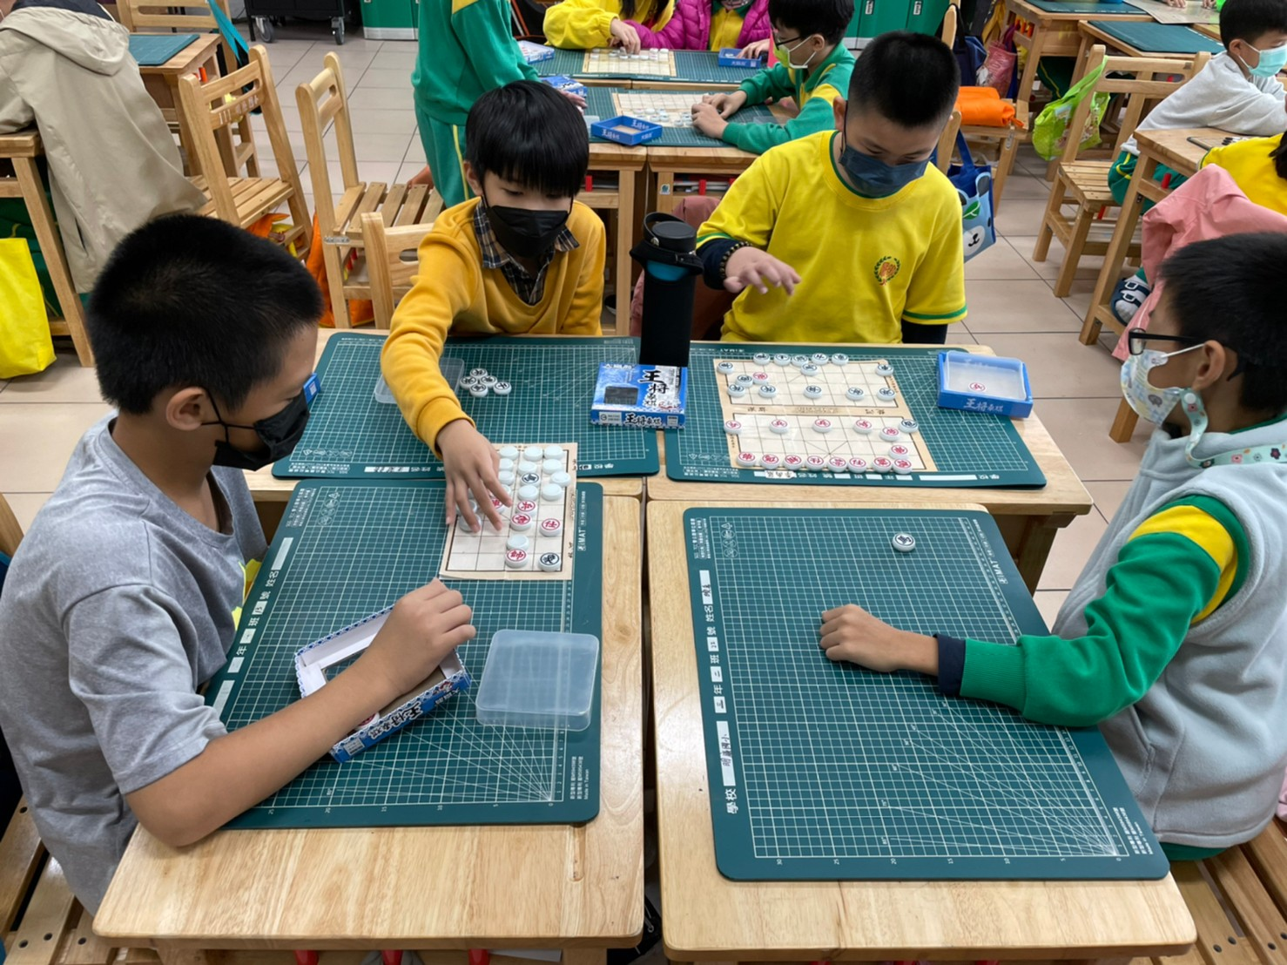 | 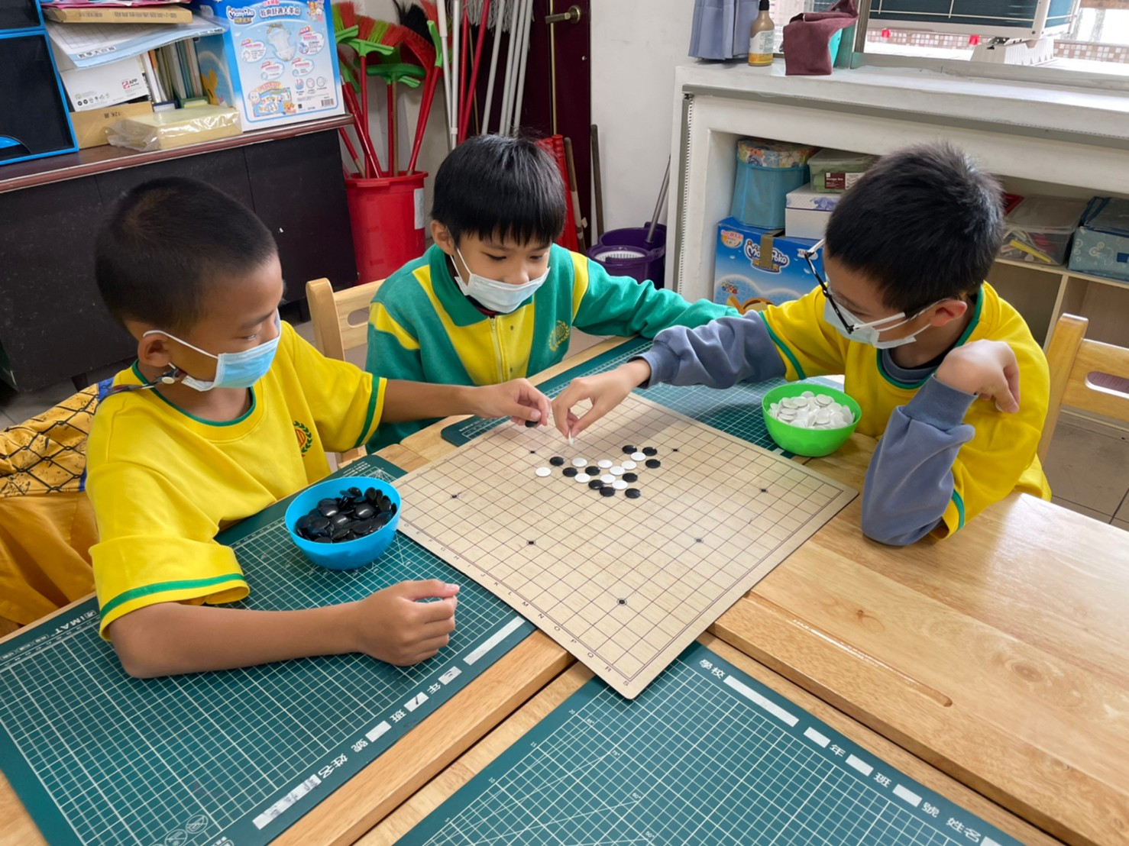
圖片說明： 學生分組下棋 | 圖片說明：學生分組下棋

